2018年12月
机械工程学院学生职业发展中心
机械工程学院2018届毕业生就业质量报告

目 录
前言 2
第一节 十九大就业民生规划解读 2
第一章 2018届毕业生就业创业基本情况 3
第一节 2018届毕业生升学就业总体情况 3
一、 生源情况 3
二、 年终初次就业率 3
三、 毕业生就业流向 4
第二节 2018届本科生升学就业情况 7
一、 生源情况 7
二、 年终初次就业率 7
三、 国内升学情况 8
四、 出国（境）情况 9
五、 就业流向 10
第三节 2018届研究生升学就业情况 12
一、 生源情况 12
二、 年终初次就业率 12
三、 就业流向 14
第四节 2018届毕业生创业情况 16
第二章 2018届毕业生就业创业指导与服务 17
第一节 就业指导与服务 17
一、 职业生涯教育 17
二、 院系与就业单位教育教学合作 17
第二节 在校生创新创业教育 19
第三章 2018届毕业生就业质量分析 20

前言

第一节 十九大就业民生规划解读
党的十九大报告指出，就业是最大的民生。要坚持就业优先战略和积极就业政策，实现更高质量和更充分就业。
中国劳动和社会保障科学研究院党委书记、副院长郑东亮对报告中“提高就业质量”做出了进一步解读。
一、追求更高质量的就业既是劳动者的自然需要，也是经济社会发展的客观要求。对个人而言，更高质量的就业通常意味着合理增长的劳动报酬、稳定的工作机会、良好的就业环境、完善的社会保障和体面的社会地位；对于一个经济体而言，更高质量的就业包括更充分的就业、更优化的就业结构、更高的劳动生产率等等。
二、就业质量的提高是一个持续不断的过程。在生产力水平较低的发展阶段，提高就业质量的诉求往往集中于正规就业、安全的工作环境和职业健康，以及基本劳动权益保障等方面。当生产力发展到较高水平、基本就业权益得到满足后，劳动者会更看重就业的发展性、成就感和价值感，对就业质量的诉求更多涉及劳动者的发展和尊严，比如价值实现、工作生活平衡、公平性等。
三、党的十九大报告提出“提高就业质量”这一新目标，顺应了人民日益增长的美好生活需要，反映了我国当前经济转型升级对就业工作的新要求，对于保障和改善民生、实现经济社会协调可持续发展，具有十分重要的意义。
为了响应十九大就业民生规划，有效提高浙江大学机械工程学院应届毕业生的就业质量，机械工程学院学生职业发展中心对我院2018届毕业生的就业去向进行了详尽的统计与分析，希望能够让同学们全方位地掌握最新的就业形势，及早做出职业规划，提高就业竞争力。

- 2018届毕业生就业创业基本情况
- 2018届毕业生升学就业总体情况
- 生源情况
我院2018届毕业生共有482人，其中：本科生183人，硕士生233人，博士生66人；
男生为427人，占88.59%，女生55人，占11.41%；浙江省生源136人，占全部毕业生人数的28.22%。

- 年终初次就业率
截至2018年12月3日，我院2018届毕业生中有86人在国内升学，52人出国（境），324人就业，16人灵活就业（其中1人自主创业），4人未就业，初次就业率达到99.17%。

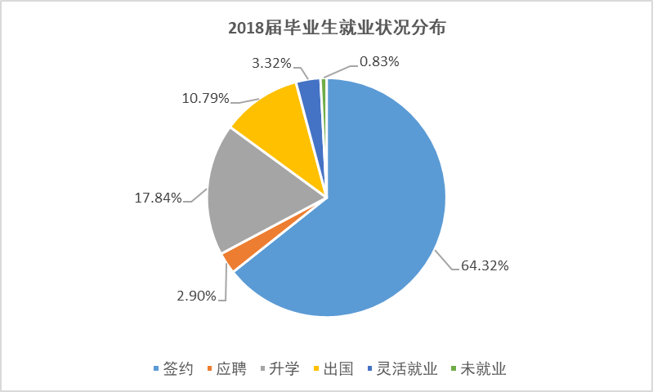

- 毕业生就业流向
- 全国地区流向
2018届毕业生就业人数为340人，流向主体地区依然为浙江、上海、江苏、广东等发达省市及东南沿海地区。其中，留在浙江省内就业的为159人，占46.76%；去上海、广东、江苏就业的有122人，占35.88%。
下图是2018届签订正式协议及应聘协议等就业（除去升学、出国、未就业人数）的毕业生在全国的地区流向：
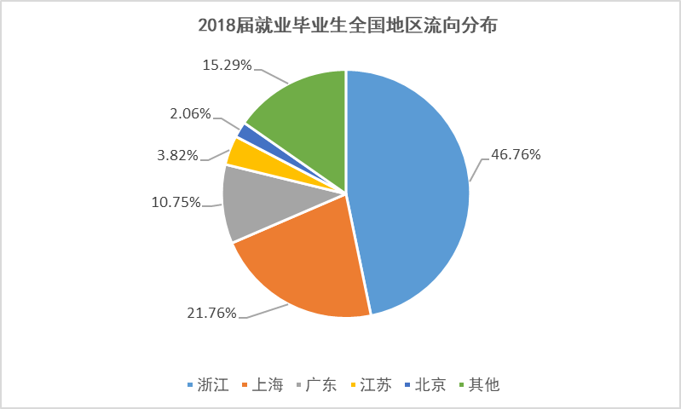
- 省内地区流向
2018届毕业生在浙江省内就业人数总计159人，其中在杭州市就业的比例为89.31%。
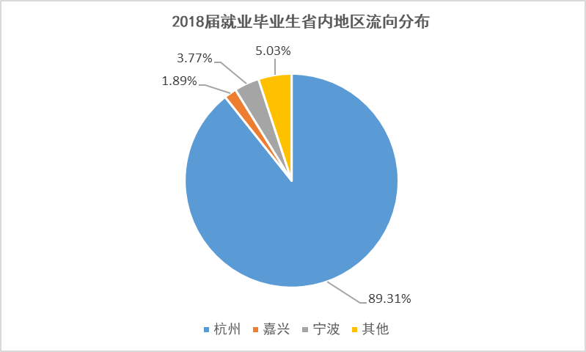

- 单位性质流向
2018届毕业生主要单位性质流向为：各类企业、科教事业单位和政府、部队等国家机关部门。2018届毕业生进入世界500强工作的比例为29.12%，进入中国上市公司500强工作的比例为31.47%。
2018届就业毕业生按单位性质流向统计
单位性质 | 类别 | 人数 | 比例
各类企业  （85.29%） | 国有企业 | 70 | 20.59%
各类企业  （85.29%） | 三资企业 | 70 | 20.59%
各类企业  （85.29%） | 其他企业 | 150 | 44.12%
事业单位  （8.82%） | 科研设计单位 | 14 | 4.12%
事业单位  （8.82%） | 高等教育单位 | 13 | 3.82%
事业单位  （8.82%） | 中初等教育单位 | 1 | 0.29%
事业单位  （8.82%） | 其他事业单位 | 2 | 0.59%
政府、部队  （1.47%） | 党政机关单位 | 5 | 1.47%
其他就业 |  | 15 | 4.41%
世界500强（根据2018年排名） |  | 99 | 29.12%
中国上市公司500强（根据2018年排名） |  | 107 | 31.47%
注：部分行业类别数据有重叠

- 集中就业企业名录
2018届毕业生中有三人及以上集中就业的单位名录如下：
吸纳3名及以上2018届毕业生的单位分布
单位名称 | 本科 | 硕士 | 博士 | 总计
杭州华为企业技术有限公司 | 1 | 28 | 2 | 31
杭州海康威视数字技术股份有限公司 | 0 | 18 | 0 | 18
普联技术有限公司 | 6 | 5 | 0 | 11
上海汽车集团股份有限公司技术中心 | 0 | 8 | 0 | 8
远景能源（江苏）有限公司上海分公司 | 0 | 5 | 1 | 6
重庆长安汽车股份有限公司 | 0 | 6 | 0 | 6
上海中兴软件有限责任公司 | 0 | 6 | 0 | 6
上海华为技术有限公司 | 0 | 2 | 3 | 5
华为技术有限公司 | 0 | 2 | 3 | 5
网易（杭州）网络有限公司 | 1 | 4 | 0 | 5
深圳市大疆创新科技有限公司 | 0 | 5 | 0 | 5
杭州中车车辆有限公司 | 4 | 1 | 0 | 5
上汽大众汽车有限公司 | 0 | 3 | 2 | 5
招银网络科技（杭州）有限公司 | 0 | 4 | 0 | 4
杭州快迪科技有限公司 | 0 | 4 | 0 | 4
南京中兴新软件有限责任公司 | 0 | 3 | 0 | 3
浙江零跑科技有限公司 | 0 | 0 | 3 | 3
中兴通讯股份有限公司 | 1 | 2 | 0 | 3
杭州长川科技股份有限公司 | 0 | 3 | 0 | 3
联合汽车电子有限公司 | 0 | 3 | 0 | 3
之江实验室 | 0 | 0 | 3 | 3
总计 | 13 | 112 | 17 | 142

- 2018届本科生升学就业情况
- 生源情况
我院本科毕业生183人，其中：男生为162人，占88.52%，女生21人，占11.48%；浙江省生源54人，占29.51%。

- 年终初次就业率
截至2018年12月3日，本科毕业生有75人在国内升学，48人出国（境），42人实际就业，15人灵活就业，3人未就业，初次就业率达到98.36%。
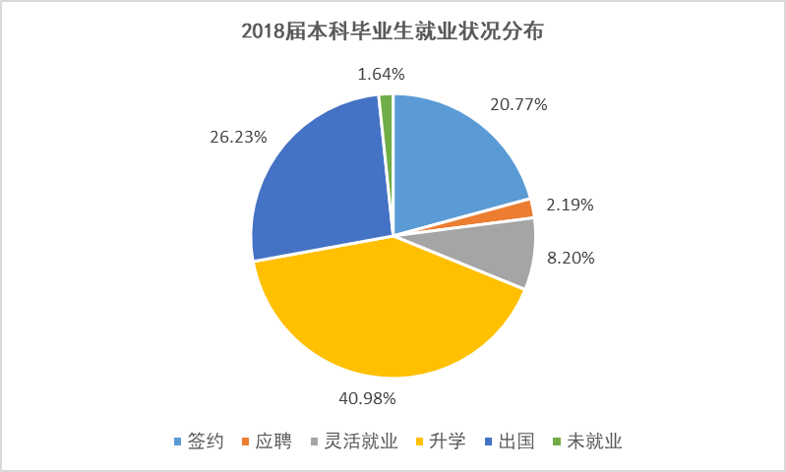

- 国内升学情况
（一）学部分布
2018届本科毕业生中共有75人录取为国内大学或研究生机构的研究生，录取率为40.98%。

（二）高校分布
境内录研的75名同学中，有74人升学至国内985高校，占98.67%；另有1名同学升学录取至中国工程物理研究院。院校和人数分布如下表所示：
高校名称 | 录取人数
浙江大学（C9） | 66
上海交通大学（C9） | 5
清华大学（C9） | 1
中山大学 | 1
山东大学 | 1
中国工程物理研究院 | 1

- 出国（境）情况
- 学部分布
2018届共48名本科毕业生出国（境）留学，占毕业生总数的26.23%。

- 高校分布
本科毕业生赴境外留学的高校排名在一定程度上反映了国内学校的人才培养水平和在国际上的知名度。我院2018届本科毕业生赴世界排名前50大学深造的总人数有25人，占出国（境）总人数的52.08%。下表为国家（地区）和学校分布情况：
2018届本科毕业生到世界100强大学留学情况
国家(地区) | 学校 | 人数
香港 | 香港科技大学 | 5
新加坡 | 新加坡国立大学 | 3
美国 | 卡内基梅隆大学 | 2
美国 | 宾夕法尼亚大学 | 2
美国 | 加州大学圣地亚哥分校 | 2
美国 | 佐治亚理工学院 | 1
美国 | 华盛顿大学 | 1
美国 | 伊利诺伊大学香槟分校 | 1
美国 | 杜克大学 | 1
美国 | 哥伦比亚大学 | 1
美国 | 密歇根大学安娜堡分校 | 1
美国 | 约翰霍普金斯大学 | 1
英国 | 帝国理工学院 | 1
英国 | 伦敦大学学院 | 1
瑞士 | 苏黎世联邦理工学院 | 1
韩国 | 韩国科学技术院 | 1
总计 |  | 25

- 录研和出国（境）总体情况

- 就业流向
本科毕业生中，有42人在12月3日前落实了工作单位。其中，签订应聘协议4人，签订正式协议38人，另有15人灵活就业。
- 全国地区流向
就业本科毕业生中，留在浙江省内就业的为37人，占64.91%。其中，去广东、上海共计15人，占26.32%。
下图是2018届签订正式协议及应聘协议等就业（除去升学、出国、未就业人数）的本科毕业生在全国的地区流向：

- 省内地区流向
在浙江省内就业的人37中，杭州市内就业人数达32人，占浙江省就业总人数的86.49%。2018届本科就业毕业生在浙江省内各地区流向如下图：

- 单位性质流向
2018届本科生就业的行业流向总体与近几年基本相似，仍主要集中于各类企业， 其中进入世界500强工作的比例为14.04%，进入中国上市公司500强工作的比例为17.54%。
2018届本科毕业生就业按单位性质流向统计
单位性质 | 人数 | 比例
世界500强（根据2018年排名） | 6 | 10.53%
中国上市公司500强  （根据2018年排名） | 8 | 14.04%
国有企业 | 7 | 12.28%
三资企业 | 3 | 5.26%
党政机关 | 1 | 1.75%
其他企业 | 31 | 54.39%
其他就业 | 15 | 26.32%
注：部分行业类别数据有重叠

- 2018届研究生升学就业情况
- 生源情况
截至2018年12月3日，我院2018届毕业研究生共299人（硕士233人、博士66人），其中男生为262人，占87.63%，女生为37人，占12.37%。毕业生省内生源93人，省外生源206人。

学历 | 总人数 | 培养方式
学历 | 总人数 | 非定向 | 比例 | 定向 | 比例
硕士 | 233 | 223 | 95.63% | 10 | 4.37%
博士 | 66 | 44 | 66.67% | 22 | 33.33%
合计 | 299 | 267 | 89.30% | 32 | 10.70%
- 年终初次就业率
- 硕士生初次就业率
2018届硕士毕业生总人数为233人（男生203人，女生30人）。截至12月3日， 5人升学，2人出国（境），226人实际就业，全部就业，初次就业率达到100%。

- 博士初次就业率
2018届博士毕业生总人数为66人（男生59人，女生7人）。截至12月3日，6人升学，2人出国（境），57人实际就业，1人未就业。初次就业率达到98.48%。

- 就业流向
- 全国地区流向
为准确了解毕业研究生实际的就业区域流动情况，共有283人就业，其中硕士226人，博士57人。研究生就业流向主体地区依然为浙江、上海、广东、江苏等发达省市及东南沿海地区。地区流向见下图：

- 省内地区流向
2018届毕业研究生在浙江省内就业的共有118人，占41.84%。而在浙江省就业的人中，硕士和博士毕业生在杭州市的就业比例分别高达91.84%和81.00%。

- 单位性质流向
实际就业研究生主要单位性质流向为：87.99%进入各类企业，进入科研机构和党政机关的分别占4.95%和1.41%，高校任职的占4.59%。各类企业是硕士毕业生的主要就业去向。在所有就业研究生中，有34.98%的同学进入了中国上市公司五百强企业，而进入世界五百强企业的毕业生占所有就业的毕业生的32.86%。
单位性质 | 类别 | 人数 | 比例
各类企业  （87.99%） | 国有企业 | 63 | 22.26%
各类企业  （87.99%） | 三资企业 | 70 | 24.73%
各类企业  （87.99%） | 其他企业 | 116 | 40.99%
事业单位  （10.60%） | 科研设计单位 | 14 | 4.95%
事业单位  （10.60%） | 中初等教育单位 | 1 | 0.35%
事业单位  （10.60%） | 高等教育单位 | 13 | 4.59%
事业单位  （10.60%） | 其他事业单位 | 2 | 0.71%
政府、部队（1.41%） | 党政机关 | 4 | 1.41%
世界500强（根据2018年排名） |  | 93 | 32.86%
中国上市公司500强（根据2018年排名） |  | 99 | 34.98%
注：部分行业类别数据有重叠
- 2018届毕业生创业情况
截止到2018年12月3日，2018届毕业生中共有1名学生选择自主创业，为机械设计及理论的硕士，男生。

第二章 2018届毕业生就业创业指导与服务

第一节 就业指导与服务
近年来，我院积极探索职业生涯规划教育和就业创业指导工作新途径、新方法，通过整合多方资源，全方位、立体化推进，纵向和横向“四化”交叉融合的就业创业指导与服务工作体系：

一、职业生涯教育
学生对生涯规划和就业创业指导的渴求日趋强烈。针对大学生开展专业化的就业指导服务工作的重要性日益凸显。学生职业发展中心通过举办午餐沙龙、就业工作座谈、企业面对面等品牌活动，为毕业生提供多渠道发展的机会和平台。
在队伍建设方面，学院把就业创业指导作为学院育人工作的重要内容，鼓励我院毕业生积极参加校内外各种进修培训。此外，学生职业发展中心还积极拓展校友资源，了解学生的需求，让不同年龄、背景的校友将自己的职场经验或创业感悟与学院学生们分享，为学生提供咨询和规划指导。在2018年度，学院共举办了20余场就业指导活动。

2018年度学院就业指导活动举例

二、院系与就业单位教育教学合作
基于我院与相关就业单位的良好合作平台，通过与众多企业的双向合作，我院一直为我院学生积极争取进入就业单位参观实习以及调研实践的机会，以便我院学生对就业单位有更加深入全面的了解。除此之外，我院一直努力深入学生群体，积极了解学生对院系教学体系的意见并且定期归纳总结，努力让每位学生在校期间学到最需要的知识。并且我院将学生就业工作与生产实践、毕业论文、社会实践以及学生管理等工作有机结合，从而保证学习过程与就业过程的连贯性。在与多家企业的深入沟通交流中，我院仔细深入地了解了当前机械行业的发展现状以及人才需求，努力以行业需求和国家人才需求来指导学生个人的就业导向和就业规划，积极引导我院众多学生投身军工企业，引领中国制造向中国创造的转变。
（1）为配合学校就业引导政策，召开赴国防军工岗位毕业生交流会，大力表彰我院国防军工岗位的毕业生，树立以身许国无上光荣的观念，教育毕业生能够努力提高自身觉悟，为国家、为社会做出最大贡献。
（2）组织形式多样的企业行活动，在学期中开展短期的名企行活动，利用院内现有的对外资源，联系不同类型的企业，包括国企、外企以及民企，带领同学们走进企业，了解行业发展现状及人才需求，例如我院组织的阿里巴巴园区参观、秦山核电站参观、上汽交流活动等一系列活动。
（3）积极与众多院系友好合作单位交流，了解行业人才需求，将企业对人才的需求与院系培养学生的目标有机结合，在保证就业生扎实专业素质基础的条件下，努力提高学生良好的综合素质和创新能力，以适应公司需求。
（4）为提高本院学生就业技能，每年定期举办有关就业礼仪与面试技巧等方面的培训和讲座以及模拟面试环节，教授学生面试现场应该注意的问题，包括服饰打扮、举止言谈、气质风度、文明礼貌等，从头到尾对面试前、面试过程中、面试后的所有要求、做法和问题给学生进行全方位辅导，从而使得学生在正式面试的时候心中有底，做到信心十足、面带微笑、应对自如，最终取得面试官的认可获得理想的工作。

第二节 在校生创新创业教育
随着我国社会主义市场经济体制的发展，创新创业对经济发展的巨大作用越来越受到重视。同时，社会经济的发展对人才的素质提出了更高的要求。从我国目前经济发展和教育改革与发展的现状来看，迫切需要对学生开展创新创业教育，这是时代提出的要求，也是社会发展的必然趋势。
开展创新创业教育是大学生自身发展的需要，在人的全面素质中，不仅要德智体美全面发展，而且要具有创新意识、创造精神和创业能力，而创业素质的养成必须通过创业教育来实现。创业教育不但体现了素质教育的内涵，而且突出了教育创新和对学生实际能力的培养。在未来的人才竞争中，核心竞争力的培育是至关重要的，高校的核心竞争力来自于培养大学生人文和科学素质、就业和创业技能、创新和创业精神的机制和能力。通过创业教育，培养大学生良好的创业素质，培育大学生的实践精神、探索精神、冒险精神和创业能力，进而促使学生注重自身基本素质的提高，提高大学生的就业竞争力。
创业模拟和实践是实现创新创业教育的有效途径。我院学生也成立了浙创ME学生组织，为广大师生提供了交流平台，并为创业团队提供众多资源。在今后的工作中将加强我院创业创新教育的工作，培养学生的自主创新意识，鼓励学生们做新时代的弄潮儿。

第三章 2018届毕业生就业质量分析
“百年求是、创新，成我鸿鹄之志；梦起军工、国企，圆我强国之心”。作为浙江大学机械工程学院的优秀学子，应怀远大抱负，做未来主人，积极投入到国防军工建设中去，用自己的专业知识开创出一片新的天地，为国家的国防事业做出应有的贡献。在本年度的就业毕业生中，到中国电子科技集团公司、中国船舶重工集团公司和中国核动力研究设计院等国防军工企业工作的有23人，占实际就业人数的6.77%。
我院学子由于专业知识扎实，并具有学科交叉的背景，在制造业和通讯行业有着得天独厚的就业优势。在2017-2018学年中，前往华为、中兴等通讯企业就业的学生共有59人，占实际就业人数的17.35%；到海康威视、网易、普联、大疆等大型高科技公司人数有113人，占实际就业人数的33.24%；此外，众多毕业生中，前往上海汽车集团股份有限公司、重庆长安汽车股份有限公司、广州汽车集团等车辆相关企业的人数共有42人，占实际就业人数的12.35%。
我院学生在择业过程中，积极响应国家号召，认识到自身应当担负的责任与使命，积极投身到关系国民经济命脉和国家安全的基础与重点行业，为祖国的建设尽出自己的一份力量。立大志、入主流、上大舞台、成大事业，在更宽广的舞台上激励自己成长为国家的栋梁之才，更好地做到学以致用，更大限度地实现自己的人生价值。

就业行业分布图
总体来看，我院将近七成的学生选择了与国防军工、机械、汽车、通讯、高科技公司等专业对口的公司和企业。通过对学生所就业的企业寻访调查，我院学子在自己所从事的行业专业能力突出，获得企业的一致好评，彰显出机械学子优秀风采。在对学生的调查中，大部分同学对目前所从事的工作很满意，并对母校的栽培表达感恩之情。
总而言之，就业工作是我院一贯紧抓不懈的重点任务。在就业方面，学院组织相关专家对同学们的就业选择进行一定的指导，让同学们明确自己的就业方向，并结合个人兴趣，找到适合自己的工作。我院与多家企业合作，为同学们提供较好的实习平台，让同学们毕业前不仅仅掌握理论知识，更具有熟练的操作能力，把学生培养成各方面都优秀的人才。我院以党和国家的政策指向为依据，积极响应国家号召，努力做好就业引导，提升就业水平，积极推进就业工作的开展，为国家各行各业输送最优质的人才。

